LEMBAR STATUS DOKUMEN DAN DATA



PT CHITOSE INTERNASIONAL Tbk.

Manufacture : Jl. Industri III No. 5, Utama, Cimahi
Showroom : Jl. HMS Mintareja Sarjana Hukum, Baros, Cimahi
Phone : (022) 6031900
Website : www.chitose.id
INSTRUKSI KERJA INSTALASI MESIN ALAT |  |  | No. Dokumen |  | : ENG.P.1/ ENG.IK.1
 |  |  | Revisi |  | : 3
 |  |  | Tgl.Efektif |  | : 7 Juli 2025
PENYUSUN |  |  | YANG MENYETUJUI
Nama | Jabatan | Tandatangan | Nama | Jabatan |  | Tandatangan
M Syarif | Staff Engineering | 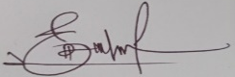 | Ruby K.T | Manager Engineering |  | 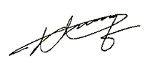
DOKUMEN YANG BERHUBUNGAN

- PROSEDUR PENYELESAIAN PERMINTAAN MASUK KE ENGINEERING (ENG.P.5.)

- RUANG LINGKUP
Instruksi kerja ini berlaku untuk semua pelaksanaan pekerjaan instalasi mesin / alat yang ada di lingkungan PT Chitose Internasional, Tbk atau di tempat lain yang menjadi kepemilikan PT Chitose Internasional, Tbk

- TUJUAN
Instruksi kerja ini dibuat sebagai pedoman dalam melakukan proses pengerjaan instalasi mesin/ alat, agar dalam proses pengerjaannya, fungsi dari Departemen Engineering dapat diperankan seefektif mungkin

- DEFINISI
  - Instalasi
Adalah pemasangan peralatanan teknik beserta perlengkapannya yang dipasang pada posisinya dan siap dipergunakan
  - Mesin/ Alat
Adalah suatu peralatan yang digerakan oleh suatu kekuatan atau tenaga yang dipergunakan untuk membantu manusia dalam mengerjakan produk atau bagian-bagian produk tertentu.

- KETENTUAN UMUM
  - Bahwa pelaksanaan instalasi mesin / alat harus dilaksanakan sesuai dengan jadwal yang telah ditetapkan agar tidak mengganggu jalannya produksi.
  - Bahwa permintaan instalasi mesin /alat bagian terkait pengguna harus disampaikan secara tertulis kepada bagian Engineering dan di saring dahulu oleh MSD
  - Bahwa setiap mesin/ alat baru harus tercatat dalam Daftar Mesin Engineering
  - Bahwa setiap ada perubahan instalasi mesin, alat, atau fasilitas produksi, maka harus update juga untuk gambar layout area tersebut
  - Bahwa yang bertugas memikirkan konsep dan perencanaan untuk pengerjaan instalasi adalah MSD yang berkoordinasi untuk inputan dari Engineering.
  - Bahwa Engineering dapat memberikan masukan ide dan saran lainnya
  - Bahwa Engineering berperan dalam pelaksanaan dilapangan sekaligus pengawasan terhadap berjalannya proyek
  - Bahwa Engineering berperan dalam memberikan perintah dan penempatan tenaga kerja
  - Bahwa Engineering berperan dalam penyusunan RAB maupun RKB serta untuk inputan data ke Departemen yang membutuhkan

- TANGGUNG JAWAB
  - Manager Engineering
    - Memastikan seluruh bagian dalam Departemen Engineering bekerja sesuai peranannya masing-masing terkait instruksi kerja ini
    - Mensosialisasikan Instruksi kerja ini ke bawahannya
    - Mengawasi pelaksanaan instruksi kerja ini terkait proses instalasi mesin atau alat
    - Menegur dan meluruskan jika terdapat ketidaksesuaian dalam pelaksanaan instalasi
  - Kepala Bagian Engineering & Staff Engineering
    - Melaksanakan instruksi dari Manager Engineering
    - Melakukan koordinasi, negosiasi, dan mediasi terkait permohonan dari MSD atau permohonan dari bagian lain ke Engineering
    - Mengawasi dan mengkoordinir jalannya proyek yang sedang dilakukan oleh bawahannya
    - Mengatur tenaga outsourching yang diberikan perusahaan untuk pengerjaan pekerjaan instalasi terkait civil
    - Support pemberian data untuk pembuatan RAB keperluan instalasi dan jadwal perencanaan untuk setiap proyek yang masuk
    - Pembuatan data biaya dan RKB serta follow up penggunaan biaya antara realisasi dan budget yang dipergunakan untuk penyelesaian permintaan
    - Menjalankan Prosedur dan IK yang ada di Departemen Engineering
  - Kepala Seksi & Wakil Kepala Seksi Engineering
    - Melaksanakan instruksi dari Kepala bagian, Staff Engineering, atau diatasnya
    - Mengkoordinir para bawahannya untuk pengerjaan dan penyelesaian permintaan yang masuk
    - Mengatur penempatan tenaga kerja
    - Melakukan pengebonan alat dan bahan kerja ke gudang dan administrasi lainnya
    - Monitoring pelaksanaan dilapangan untuk setiap proyek yang sedang dikerjakan terkait SDM, Material, dll
    - Memberikan solusi atau ide jika terdapat kendala di lapangan serta senantiasa berkoordinasi dengan atasannya untuk pengembangan ide-ide baru
    - Menjalankan Prosedur dan IK yang ada di Departemen Engineering
  - Karu, Wakaru & Operator Engineering
    - Melaksanakan instruksi dari Kepala seksi, Wakil kepala seksi, dan yang diatasnya
    - Melakukan pekerjaan terkait instalasi mesin atau alat, entah berdasarkan permintaan dari internal maupun berhubungan dengan eksternal sesuai instruksi atasannya
    - Menjalankan Prosedur dan IK yang ada di Departemen Engineering
- DIAGRAM PROSES
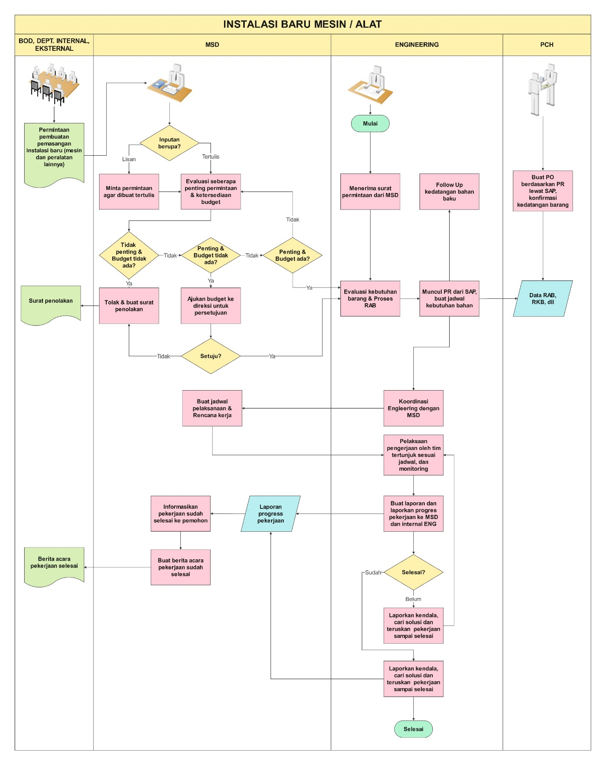

- Prosedur Detail (Penjelasan Diagram Proses Secara Lengkap)

Penjelasan Detail | PIC | Indikator Kinerja
- Sharing inputan permintaan yang masuk ke Dept. Engineering oleh Dept. MSD  - Jika inputan lisan, maka minta agar dibuat tertulis ke Pemohon  - Jika inputan tertulis, maka evaluasi seberapa penting permintaan dan ketersediaan budget nya  - Jika tidak penting & budget tidak ada, maka tolak permintaan, buat surat permintaan, lalu berikan surat penolakan ke pemohon  - Jika penting & budget tidak ada, maka ajukan ke direksi  - Jika disetujui evaluasi kebutuhan barang  - Jika tidak disetujui tolak dan buat surat penolakan, berikan ke bagian pemohon  - Jika penting & budget ada, maka evaluasi kebutuhan barang  - Buat SPB dan Muncul PR dari SAP, dan buat rencana jadwal kebutuhan barang  - Buat RAB, RKB, dll  - Ajukan untuk buat PO oleh bagian PCH dari SAP  - Follow up kedatangan barang ke PCH  - Koordinasi ke Engineering dan buat jadwal pelaksanaan kerja  - Realisasikan dan selesaikan target kerja oleh Engineering  - Informasikan progres pekerjaan dan jika sudah selesai ke pemohon  - Selesai | MSD & Engineering | - Kroscek F-002 bersama MSD maks  - F-002 terlampir  - Hasil evaluasi, RAB dan ada Budget atau tidak

- KETENTUAN KHUSUS
  - Jika proses instalasi tidak terlalu rumit, maka untuk konsep dapat langsung dipikirkan oleh Engineering, akan tetapi hasil akhir harus berkoordinasi dengan Departemen MSD.
  - Jika permintaan tidak tertulis akan tetapi pekerjaan instalasi terlanjur sudah berjalan atau bahkan selesai, maka bagian pemohon harus membuat surat susulan, dan ditanda tangani sesuai tanggal selesai serta wajib di beri tanda keterangan bahwa permintaan surat baru dibuat

- RECORD
  - RAB dan RKB
  - Jadwal kerja bulanan Engineering
  - Permintaan Instalasi
  - Surat keterangan penolakan untuk permintaan yang ditolak
  - Laporan progress pekerjaan.

- LAMPIRAN

- REFERENSI
  - Manual Sistem Manajemen Terintegrasi PT. CINT
  - Persyaratan ISO 45001:2018Klausul 8.1 Perencanaan dan Pengendalian Operasional.
  - Persyaratan ISO 14001:2015 Klausul 8.1 Perencanaan dan Pengendalian Operasional.
  - Permenkes No. 20 tahun 2017: Cara Pembuatan Alat Kesehatan dan Perbekalan kesehatan Rumah Tangga yang baik.

